Resolución del Pleno del Instituto de Transparencia, Acceso a la Información Pública y Protección de Datos Personales del Estado de México y Municipios, con domicilio en Metepec, Estado de México, de fecha cinco de noviembre de dos mil veinte.

VISTO el expediente formado con motivo del recurso de revisión 3732/INFOEM/IP/RR/2020, interpuesto por el C. Xxxxxxxxxx Xx Xxxxxxxxxxxxx Xx Xxxxxxxxxxxxx, en lo sucesivo EL RECURRENTE, en contra de la respuesta del Ayuntamiento de Chalco, en lo sucesivo EL SUJETO OBLIGADO, se procede a dictar la presente resolución con base en lo siguiente:
R E S U L T A N D O
I. En fecha diecisiete de agosto de dos mil veinte, EL RECURRENTE presentó a través del Sistema de Acceso a la Información Mexiquense, en lo subsecuente EL SAIMEX, ante EL SUJETO OBLIGADO, la solicitud de acceso a información pública, a las que se les asignó el número 00167/CHALCO/IP/2020, mediante el cual requirió lo siguiente:

Número de Solicitud | Contenido
00167/CHALCO/IP/2020 | “Se solicita la siguiente información del Sistema Municipal Anticorrupción, que el sujeto obligado debe tener de conformidad con la Ley del Sistema Anticorrupción del Estado de México y Municipios: a) Nombres de los integrantes de cada uno de los comités municipales de participación ciudadana del Sistema Municipal Anticorrupción de ese Municipio desde la constitución del citado comité y sus renovaciones hasta la fecha. b) El monto de la remuneración que perciben semanal, quincenal o mensualmente, desde la constitución del citado comité y sus renovaciones hasta la fecha. c) Nombramientos, de los integrantes de cada uno de los comités municipales de participación ciudadana del Sistema Municipal Anticorrupción de ese Municipio desde la constitución del citado comité y sus renovaciones hasta la fecha. d) Contratos de trabajo y/o de prestación de servicios que tengan celebrados con los integrantes de cada uno de los comités municipales de participación ciudadana del Sistema Municipal Anticorrupción de ese Municipio desde la constitución del citado comité y sus renovaciones hasta la fecha. e) Convocatorias para la integración de los comités de participación ciudadana del Sistema Municipal Anticorrupción de ese Municipio emitidas y de sus renovaciones. f) En caso de no haberlo instalado el Sistema Municipal Anticorrupción y/o el Comité de Participación Ciudadana, la justificación de dicho hecho y las documentales que acrediten los avances para el cumplimiento de lo señalado en la Ley del Sistema Anticorrupción del Estado de México y Municipios.” (sic)

II. Por su parte el Titular de la Unidad de Transparencia en fecha veinticinco de agosto de dos mil veinte, solicitó la información de mérito al servidor público habilitado que estimó competente, como se aprecia en la imagen inserta a continuación:
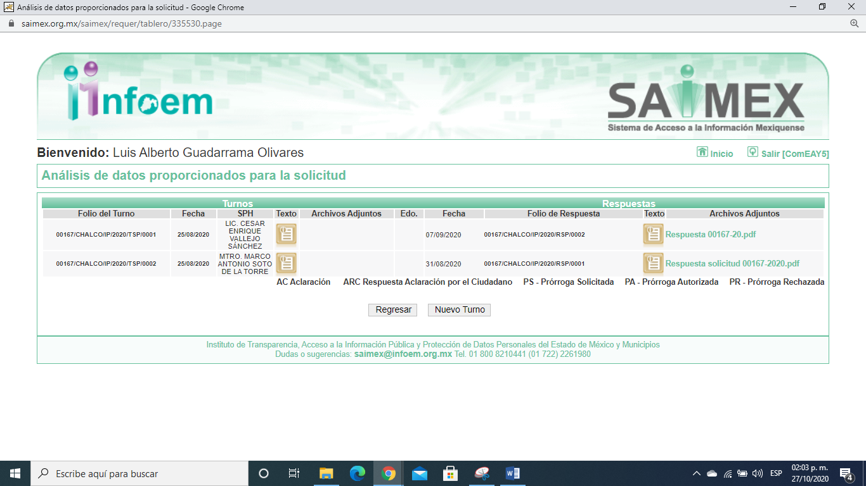
Es importante señalar que, los servidores públicos a los que se le requirió la información, de la revisión realizada por esta Ponencia al Directorio de Servidores Públicos publicado en el portal electrónico que contiene la Información Pública de Oficio Mexiquense (IPOMEX), se encontró información que el cargo que ostenta los servidores públicos habilitados son el Secretario del Ayuntamiento y el Director de Innovación Gubernamental como se observa a continuación;
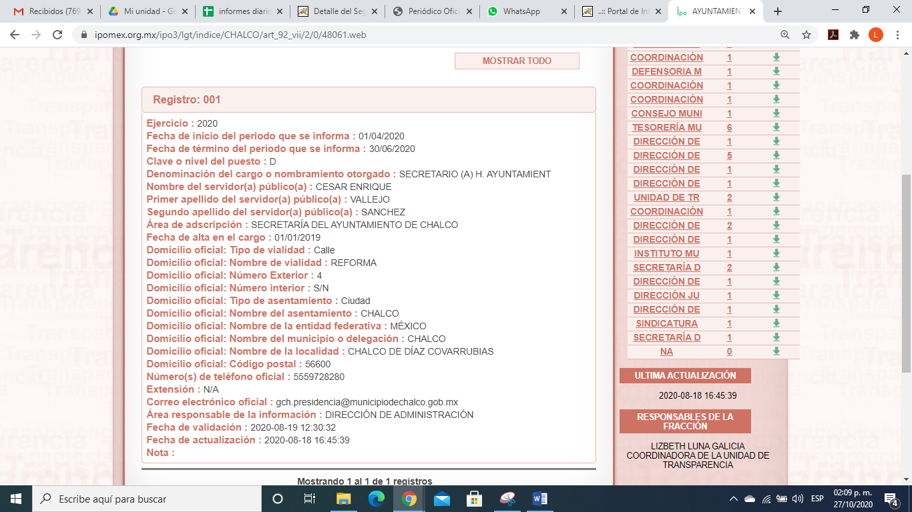
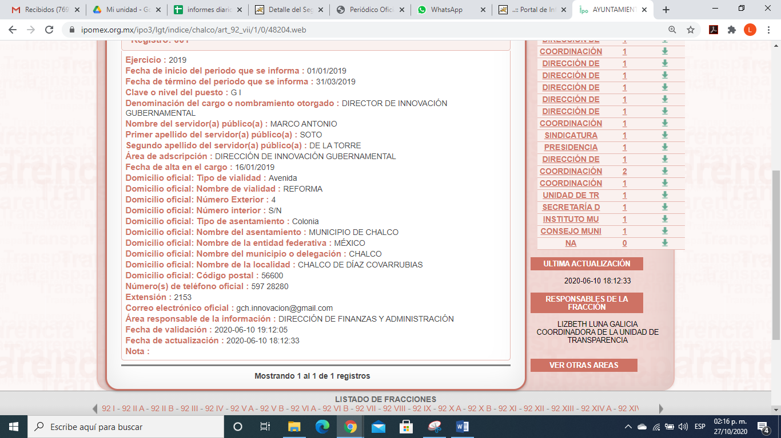
III. De las constancias que obran en EL SAIMEX, se advierte que en fecha siete de septiembre de dos mil veinte, EL SUJETO OBLIGADO dio respuesta a la solicitud de información, en los siguientes términos:

“Folio de la solicitud: 00167/CHALCO/IP/2020
En respuesta a la solicitud recibida, nos permitimos hacer de su conocimiento que con fundamento en el artículo 53, Fracciones: II, V y VI de la Ley de Transparencia y Acceso a la Información Pública del Estado de México y Municipios, le contestamos que:
Con fundamento en lo dispuesto en los artículos 6º apartado A de la Constitución Política de los Estados Unidos Mexicanos; 5º párrafos trece, catorce y quince fracciones I a VII de la Constitución Política del Estado Libre y Soberano de México, 1, 2, 12, 53 fracciones II, V y VI, y 163 de la Ley de Transparencia y Acceso a la Información Pública del Estado de México y Municipios, se le hace de su conocimiento y notificación de la respuesta emitida por el servidor público habilitado, el Secretario del Ayuntamiento, en los siguientes términos: En atención al diverso número GCH/UTAI/0287/2020, relativo al requerimiento de información registrado en la Plataforma SAIMEX, con número de folio 00167/CHALCO/IP/2020, referente al Comité de Participación Ciudadana del Sistema Municipal Anticorrupción. Al respecto, hao de su conocimiento que hasta el momento no se ha llevado a cabo la integración del Comité antes mencionado, derivado de la nula participación por parte de la ciudadanía, ante la última convocatoria publicada el 28 de febrero del año en curso. Asimismo, en atención a las medidas de prevención de contagio de COVID-19, se encuentra pendiente la publicación de una tercera convocatoria. De la misma forma, se le hace del conocimiento la respuesta emitida por el servidor público habilitado, el Encargado de la Dirección de Administración, en los siguientes términos: Hago referencia al oficio con número GCH/UTAI/288/2020, de fecha 25 de agosto del año en curso, relativo a la solicitud de información con número de folio 00167/CHALCO/IP/2020. Después de haber realizado una búsqueda minuciosa y razonable en los archivos y registros que integran la Subdirección de Recursos Humanos del Gobierno de Chalco, no se localizó soporte documental alguno referente a los Nombramientos y Contratos de Trabajo y/o Prestación de Servicios de los Integrantes del Sistema Municipal Anticorrupción. Por consecuencia, no es posible atender lo requerido en el inciso a), inciso b), inciso c) e inciso d). Adicionalmente, le informo que, en lo que respecta al inciso e), e inciso f) de la solicitud de información, antes mencionada, le pido que esa parte de la solicitud, sea requerida a al Dependencia Administrativa que por sus funciones y/o atribuciones es la responsable de la generación y/o resguardo de la misma. Agradeciendo la atención que brinde al presente, quedo a sus apreciables órdenes para atender cualquier duda y/o aclaración. Considerando que requirió la respuesta a su solicitud de información pública mediante el Sistema de Acceso a la Información Mexiquense (SAIMEX); se le notifica por dicha vía la respuesta anterior. Así mismo le informo que en término de los artículos 176, 177, 178 y 179 de la Ley de Transparencia y Acceso a la Información Pública del Estado de México y Municipios, tiene el derecho de interponer el Recurso de Revisión en un plazo de 15 días hábiles siguientes a partir de la presente fecha, en caso de considerar que la respuesta es desfavorable a su solicitud.
ATENTAMENTE
LIC. LIZBETH LUNA GALICIA”

Asimismo, EL SUJETO OBLIGADO adjuntó dos archivos electrónicos denominados Respuesta solicitud 00167-2020.pdf y Respuesta 00167-20.pdf, los cuales contienen el primero de ellos el oficio número GCH/DA/703/2020 suscrito por el Encargado de Despacho de la Dirección de Administración mediante el cual informó que después de realizar una búsqueda minuciosa y razonable den los archivos y registros que integran la Subdirección de Recursos Humanos del Gobierno de Chalco, no se localizó soporte documental alguno referente a los nombramientos y contratos de trabajo y/o prestación de servicios de los integrantes del Sistema Municipal Anticorrupción; por lo que respecta al segundo archivo contiene el oficio número SA/0488/2020 suscrito por el Secretario del Ayuntamiento por el que informó que hasta el momento no se ha llevado a cabo la integración del comité mencionado, derivado de la poca participación por parte de la ciudadanía.

IV. Inconforme con la respuesta, el siete de septiembre de dos mil veinte, EL RECURRENTE interpuso el recurso de revisión objeto del presente estudio, y se le asignó el número de expediente 3732/INFOEM/IP/RR/2020, en el que señaló como acto impugnado y razones o motivos de inconformidad lo siguiente:

Número de Recurso | Acto Impugnado | Razones o motivos de inconformidad
3732/INFOEM/IP/RR/2020 | “Respuesta a la solicitud 00167/CHALCO/IP/2020.” | “El sujeto obligado no remitió las convocatorias solicitadas, además de acuerdo con la Secretaría Ejecutiva del Sistema Estatal Anticorrupción el Municipio de Chalco si tiene constituido su sistema municipal anticorrupción, por lo que si existe la información solicitada.”

V. El siete de septiembre de dos mil veinte, el recursos de revisión de que se trata se envió electrónicamente al Instituto de Transparencia, Acceso a la Información Pública y Protección de Datos Personales del Estado de México y Municipios y con fundamento en el artículo 185, fracción I de la Ley de Transparencia y Acceso a la Información Pública del Estado de México y Municipios, se turnó, a través del SAIMEX, a la Comisionada EVA ABAID YAPUR, a efecto de que decretara su admisión o desechamiento.

VI. De las constancias de los expedientes electrónicos del SAIMEX, se desprende que el día once de septiembre de dos mil veinte, se acordó la admisión a trámite del recurso de revisión que nos ocupa, así como la integración del expediente respectivo, mismo que se puso a disposición de las partes, para que en un plazo máximo de siete días hábiles conforme a lo dispuesto por el artículo 185 de la Ley de Transparencia y Acceso a la Información Pública del Estado de México y Municipios, manifestaran lo que a su derecho conviniera, a efecto de presentar pruebas y alegatos; así como para que EL SUJETO OBLIGADO rinda su Informe Justificado.

VI. En cumplimiento a lo anterior, de las constancias del expediente electrónico del SAIMEX, se observó que EL SUJETO OBLIGADO rindió el Informe Justificado en fecha veintitrés de septiembre de dos mil veinte, en el que da contestación a su inconformidad por lo que en términos del artículo 185, fracción III de la Ley de Transparencia y Acceso a la Información Pública del Estado de México y Municipios se puso a la vista del particular a efecto de que manifestara lo que a su derecho conviniera.

Por su parte, EL RECURRENTE no realizó manifiestación alguna, ni presentó pruebas o alegatos que a su derecho convinieran en el medio de impugnación.

VII. Una vez analizado el estado procesal que guarda el expediente, en fecha veintinueve de octubre de dos mil veinte, la Comisionada EVA ABAID YAPUR acordó el cierre de instrucción en el recurso de revisión, así como la remisión del expediente a efecto de ser resuelto, de conformidad con lo establecido en el artículo 185 fracciones VI y VIII de la Ley de Transparencia y Acceso a la Información Pública del Estado de México y Municipios;

VIII. En fecha veintinueve de octubre de dos mil veinte, con fundamento en el artículo 181 párrafo tercero de la Ley de Transparencia y Acceso a la Información Pública del Estado de México y Municipios, se determinó ampliar el plazo para emitir resolución por un periodo de quince días hábiles; y

C O N S I D E R A N D O

PRIMERO. Competencia. Este Instituto de Transparencia, Acceso a la Información Pública y Protección de Datos Personales del Estado de México y Municipios, es competente para conocer y resolver los presentes recursos, conforme a lo dispuesto en los artículos 6, Letra A de la Constitución Política de los Estados Unidos Mexicanos; 5, párrafos vigésimo segundo, vigésimo tercero y vigésimo cuarto, fracciones IV y V de la Constitución Política del Estado Libre y Soberano de México; 1, 2, fracción II, 13, 29, 36, fracciones I y II, 176, 178, 179, 181, párrafo tercero y 185 de la Ley de Transparencia y Acceso a la Información Pública del Estado de México y Municipios; y 9, fracciones I y XXIV y 11 del Reglamento Interior del Instituto de Transparencia, Acceso a la Información Pública y Protección de Datos Personales del Estado de México y Municipios; toda vez que se trata de un recurso de revisión interpuestos por un Ciudadano en términos de la Ley de la materia.

SEGUNDO. Interés. El recurso de revisión fue interpuesto por parte legítima, en atención a que se presentó por EL RECURRENTE, quien es la misma persona que formuló la solicitud de acceso a la información pública al SUJETO OBLIGADO.

TERCERO. Oportunidad. El recurso de revisión fue interpuesto dentro del plazo de quince días hábiles contados a partir del día siguiente al en que EL RECURRENTE tuvo conocimiento de la respuesta impugnada, tal y como lo prevé el artículo 178 de la Ley de Transparencia y Acceso a la Información Pública del Estado de México y Municipios, que establece:

“Artículo 178. El solicitante podrá interponer, por sí mismo o a través de su representante, de manera directa o por medios electrónicos, recurso de revisión ante el Instituto o ante la Unidad de Transparencia que haya conocido de la solicitud dentro de los quince días hábiles, siguientes a la fecha de la notificación de la respuesta.
A falta de respuesta del sujeto obligado, dentro de los plazos establecidos en esta Ley, a una solicitud de acceso a la información pública, el recurso podrá ser interpuesto en cualquier momento, acompañado con el documento que pruebe la fecha en que presentó la solicitud.
En el caso de que se interponga ante la Unidad de Transparencia, ésta deberá remitir el recurso de revisión al Instituto a más tardar al día siguiente de haberlo recibido.”

En efecto, atendiendo a que EL SUJETO OBLIGADO notificó la respuesta a la solicitud de información pública el día siete de septiembre de dos mil veinte, el plazo de quince días hábiles que el artículo 178 de la ley de la materia otorga al RECURRENTE para presentar el recurso de revisión, transcurrió del ocho al veintinueve de septiembre del dos mil veinte, sin contemplar en el cómputo los días doce, trece, diecinueve, veinte, veintiséis y veintisiete de septiembre de dos mil veinte, por corresponder a sábados y domingos, considerados como días inhábiles en términos del artículo 3, fracción X de la Ley de Transparencia y Acceso a la Información Pública del Estado de México y Municipios; así como el dieciséis de septiembre de dos mil veinte, por ser considerado como día inhábil por suspensión de labores; en términos del Calendario Oficial en Materia de Transparencia, Acceso a la Información Pública y Protección de Datos Personales del Estado de México y Municipios, publicado en el Periódico Oficial “Gaceta del Gobierno”, el diecinueve de diciembre de dos mil diecinueve.

En ese tenor, se advierte que EL RECURRENTE presentó el medio de impugnación al rubro anotado, el mismo día en que se le notificó la respuesta impugnada, es decir, el siete de septiembre de dos mil veinte; no obstante lo anterior, ello no implica que su interposición sea extemporánea, en atención a que si bien el artículo 178 de la Ley de Transparencia y Acceso a la Información Pública del Estado de México y Municipios, establece que los recursos de revisión se han de promover dentro de los quince días hábiles siguientes en que EL RECURRENTE tenga conocimiento de las respuestas impugnadas, no prohíbe que se presenten el mismo día en que les sea notificada; es decir, no indica que de presentarse el recurso de revisión el mismo día de su notificación, éste resulte extemporáneo.

En apoyo a lo anterior, resulta aplicable por analogía la Jurisprudencia número 1a./J. 41/2015 (10a.), Décima época, sustentada por la Primera Sala de la Suprema Corte de Justicia de la Nación, visible en la página 569, libro 19, tomo I, de la Gaceta del Semanario Judicial de la Federación, del mes de junio de 2015, cuyo rubro y texto esgrimen:
“RECURSO DE RECLAMACIÓN. SU INTERPOSICIÓN NO ES EXTEMPORÁNEA SI SE REALIZA ANTES DE QUE INICIE EL PLAZO PARA HACERLO. Conforme al artículo 104, párrafo segundo, de la Ley de Amparo, el recurso de reclamación podrá interponerse por cualquiera de las partes, por escrito, dentro del término de tres días siguientes al en que surta efectos la notificación de la resolución impugnada. Ahora bien, dicho numeral sólo refiere que el aludido medio de defensa no puede hacerse valer después de tres días, por tanto, no impide que el escrito correspondiente se presente antes de iniciado ese término. De ahí que si dicho recurso se interpone antes de que inicie el plazo para hacerlo, su presentación no es extemporánea.

Recurso de reclamación 953/2013. 9 de abril de 2014. Cinco votos de los Ministros Arturo Zaldívar Lelo de Larrea, José Ramón Cossío Díaz, Alfredo Gutiérrez Ortiz Mena, Olga Sánchez Cordero de García Villegas y Jorge Mario Pardo Rebolledo. Ponente: Arturo Zaldívar Lelo de Larrea. Secretaria: Carmina Cortés Rodríguez.

Recurso de reclamación 1067/2014. Raúl Rodríguez Cervantes. 28 de enero de 2015. Cinco votos de los Ministros Arturo Zaldívar Lelo de Larrea, José Ramón Cossío Díaz, Jorge Mario Pardo Rebolledo, Olga Sánchez Cordero de García Villegas y Alfredo Gutiérrez Ortiz Mena. Ponente: Alfredo Gutiérrez Ortiz Mena. Secretaria: Cecilia Armengol Alonso.

Recurso de reclamación 895/2014. 18 de febrero de 2015. Cinco votos de los Ministros Arturo Zaldívar Lelo de Larrea, José Ramón Cossío Díaz, Jorge Mario Pardo Rebolledo, Olga Sánchez Cordero de García Villegas y Alfredo Gutiérrez Ortiz Mena. Ponente: José Ramón Cossío Díaz. Secretario: Rodrigo Montes de Oca Arboleya.

Recurso de reclamación 1164/2014. Paula Abascal Valdez. 18 de febrero de 2015. Cinco votos de los Ministros Arturo Zaldívar Lelo de Larrea, José Ramón Cossío Díaz, Jorge Mario Pardo Rebolledo, Olga Sánchez Cordero de García Villegas y Alfredo Gutiérrez Ortiz Mena. Ponente: José Ramón Cossío Díaz. Secretaria: Lorena Goslinga Remírez.

Recurso de reclamación 1231/2014. 18 de marzo de 2015. Cinco votos de los Ministros Arturo Zaldívar Lelo de Larrea, José Ramón Cossío Díaz, Jorge Mario Pardo Rebolledo, Olga Sánchez Cordero de García Villegas y Alfredo Gutiérrez Ortiz Mena. Ponente: Arturo Zaldívar Lelo de Larrea. Secretario: Saúl Armando Patiño Lara.”

En ese tenor, si el recurso de revisión que nos ocupa, se interpuso el siete de septiembre de dos mil veinte, éste se encuentra dentro de los márgenes temporales previstos en el citado precepto legal y, por tanto, su interposición considera oportuna.
CUARTO. Procedibilidad. Esta Ponencia considera importante abordar el análisis de los requisitos de procedibilidad del recurso de revisión, así que, el artículo 180 de la Ley de Transparencia y Acceso a la Información Pública del Estado de México y Municipios, establece lo siguiente:
Artículo 180. El recurso de revisión contendrá:
I. El sujeto obligado ante la cual se presentó la solicitud;
II. El nombre del solicitante que recurre o de su representante y, en su caso, del tercero interesado, así como la dirección o medio que señale para recibir notificaciones;
III. El número de folio de respuesta de la solicitud de acceso;
IV. La fecha en que fue notificada la respuesta al solicitante o tuvo conocimiento del acto reclamado, o de presentación de la solicitud, en caso de falta de respuesta;
V. El acto que se recurre;
VI. Las razones o motivos de inconformidad;
VII. La copia de la respuesta que se impugna y, en su caso, de la notificación correspondiente, en el caso de respuesta de la solicitud; y
VIII. Firma del recurrente, en su caso, cuando se presente por escrito, requisito sin el cual se dará trámite al recurso.
Adicionalmente, se podrán anexar las pruebas y demás elementos que considere procedentes someter a juicio del Instituto.
En ningún caso será necesario que el particular ratifique el recurso de revisión interpuesto.
En caso de que el recurso se interponga de manera electrónica no será indispensable que contengan los requisitos establecidos en las fracciones II, IV, VII y VIII.
(Énfasis añadido)
En principio, de una interpretación del artículo transcrito se observa que los requisitos que deberán contener los recursos de revisión; sobre el particular, de la revisión del expediente electrónico del SAIMEX se desprende que la parte solicitante y ahora RECURRENTE, en ejercicio de su derecho de acceso a la información pública, no proporcionó un nombre completo que lo hiciera identificable sino por el contrario refirió un seudónimo; por lo que, no se tiene certeza sobre su identidad, lo que en estricto sentido, provoca que no se colmen los requisitos establecidos en el citado artículo 180 de la Ley de Transparencia.
Empero lo anterior, debe destacarse que el artículo 15 de Ley de Transparencia y Acceso a la Información Pública del Estado de México y Municipios prevé que, toda persona tendrá acceso a la información sin necesidad de acreditar interés alguno o justificar su utilización, de lo que se infiere que para el ejercicio del derecho de acceso a la información pública, el nombre no es un requisito sine qua non para que los particulares ejerzan el derecho de acceso a la información pública, pues por el contrario la Ley de la materia prevé en su artículo 155, párrafo segundo la posibilidad de que las solicitudes de información sean anónimas, al utilizar un nombre incompleto o, inclusive un seudónimo.
Correlativo a ello, cabe mencionar que los artículos 6, Apartado A, fracciones I, III, V y VI de la Constitución Política de los Estados Unidos Mexicanos y 5 párrafos vigésimo segundo, vigésimo tercero y vigésimo cuarto, fracciones I y III de la Constitución Política del Estado Libre y Soberano de México, garantizan el ejercicio del derecho de acceso a la información pública, toda vez que disponen que toda persona sin necesidad de acreditar interés alguno o justificar su utilización, tendrá acceso gratuito a la información pública; preceptos cuyo texto y sentido literal es el siguiente:
Constitución Política de los Estados Unidos Mexicanos
“Artículo 6o. La manifestación de las ideas no será objeto de ninguna inquisición judicial o administrativa, sino en el caso de que ataque a la moral, la vida privada o los derechos de terceros, provoque algún delito, o perturbe el orden público; el derecho de réplica será ejercido en los términos dispuestos por la ley. El derecho a la información será garantizado por el Estado.
Toda persona tiene derecho al libre acceso a información plural y oportuna, así como a buscar, recibir y difundir información e ideas de toda índole por cualquier medio de expresión.
Para efectos de lo dispuesto en el presente artículo se observará lo siguiente:
A. Para el ejercicio del derecho de acceso a la información, la Federación, los Estados y el Distrito Federal, en el ámbito de sus respectivas competencias, se regirán por los siguientes principios y bases:
I. Toda la información en posesión de cualquier autoridad, entidad, órgano y organismo de los Poderes Ejecutivo, Legislativo y Judicial, órganos autónomos, partidos políticos, fideicomisos y fondos públicos, así como de cualquier persona física, moral o sindicato que reciba y ejerza recursos públicos o realice actos de autoridad en el ámbito federal, estatal y municipal, es pública y sólo podrá ser reservada temporalmente por razones de interés público y seguridad nacional, en los términos que fijen las leyes. En la interpretación de este derecho deberá prevalecer el principio de máxima publicidad. Los sujetos obligados deberán documentar todo acto que derive del ejercicio de sus facultades, competencias o funciones, la ley determinará los supuestos específicos bajo los cuales procederá la declaración de inexistencia de la información.
…
III. Toda persona, sin necesidad de acreditar interés alguno o justificar su utilización, tendrá acceso gratuito a la información pública, a sus datos personales o a la rectificación de éstos.
…
V. Los sujetos obligados deberán preservar sus documentos en archivos administrativos actualizados y publicarán, a través de los medios electrónicos disponibles, la información completa y actualizada sobre el ejercicio de los recursos públicos y los indicadores que permitan rendir cuenta del cumplimiento de sus objetivos y de los resultados obtenidos.
VI. Las leyes determinarán la manera en que los sujetos obligados deberán hacer pública la información relativa a los recursos públicos que entreguen a personas físicas o morales.”
…
La ley establecerá aquella información que se considere reservada o confidencial.
Constitución Política del Estado Libre y Soberano de México
“Artículo 5. …
…
El derecho a la información será garantizado por el Estado. La ley establecerá las previsiones que permitan asegurar la protección, el respeto y la difusión de este derecho.
Para garantizar el ejercicio del derecho de transparencia, acceso a la información pública y protección de datos personales, los poderes públicos y los organismos autónomos, transparentarán sus acciones, en términos de las disposiciones aplicables, la información será oportuna, clara, veraz y de fácil acceso.
Este derecho se regirá por los principios y bases siguientes:
I. Toda la información en posesión de cualquier autoridad, entidad, órgano y organismos de los Poderes Ejecutivo, Legislativo y Judicial, órganos autónomos, partidos políticos, fideicomisos y fondos públicos estatales y municipales, así como del gobierno y de la administración pública municipal y sus organismos descentralizados, asimismo de cualquier persona física, jurídica colectiva o sindicato que reciba y ejerza recursos públicos o realice actos de autoridad en el ámbito estatal y municipal, es pública y sólo podrá ser reservada temporalmente por razones previstas en la Constitución Política de los Estados Unidos Mexicanos de interés público y seguridad, en los términos que fijen las leyes. En la interpretación de este derecho deberá prevalecer el principio de máxima publicidad. Los sujetos obligados deberán documentar todo acto que derive del ejercicio de sus facultades, competencias o funciones, la ley determinará los supuestos específicos bajo los cuales procederá la declaración de inexistencia de la información.
…
III. Toda persona, sin necesidad de acreditar interés alguno o justificar su utilización, tendrá acceso gratuito a la información pública, a sus datos personales o a la rectificación de éstos.”
(Énfasis añadido)
Por otra parte, del contenido del artículo 1 de la Constitución Política de los Estados Unidos Mexicanos, se destaca lo siguiente:
“Artículo 1o. En los Estados Unidos Mexicanos todas las personas gozarán de los derechos humanos reconocidos en esta Constitución y en los tratados internacionales de los que el Estado Mexicano sea parte, así como de las garantías para su protección, cuyo ejercicio no podrá restringirse ni suspenderse, salvo en los casos y bajo las condiciones que esta Constitución establece.
Las normas relativas a los derechos humanos se interpretarán de conformidad con esta Constitución y con los tratados internacionales de la materia favoreciendo en todo tiempo a las personas la protección más amplia.
Todas las autoridades, en el ámbito de sus competencias, tienen la obligación de promover, respetar, proteger y garantizar los derechos humanos de conformidad con los principios de universalidad, interdependencia, indivisibilidad y progresividad. En consecuencia, el Estado deberá prevenir, investigar, sancionar y reparar las violaciones a los derechos humanos, en los términos que establezca la ley.”
(Énfasis añadido)
En esa virtud, de una interpretación sistemática, armónica y progresiva del derecho humano de acceso a la información pública se reitera que toda persona, sin necesidad de acreditar interés alguno o justificar su utilización, deberá tener acceso a la información pública, es decir, dicho derecho fundamental exime a quien lo ejerce, de acreditar su legitimación en la causa o su interés en el asunto, lo que permite la posibilidad de que inclusive, la solicitud de acceso a la información pueda ser anónima o no contener un nombre que identifique al solicitante o que permita tener certeza sobre su identidad.
Robustece lo anterior, el Criterio 6/2014 del entonces Instituto Federal de Acceso a la Información y Protección de Datos (IFAI) hoy Instituto Nacional de Transparencia, Acceso a la Información y Protección de Datos Personales (INAI), el cual se reproduce para una mayor referencia:
“Acceso a información gubernamental. No debe condicionarse a que el solicitante acredite su personalidad, demuestre interés alguno o justifique su utilización. De conformidad con lo dispuesto en los artículos 6o., apartado A, fracción III de la Constitución Política de los Estados Unidos Mexicanos, y 1º, 2º, 4º y 40 de la Ley Federal de Transparencia y Acceso a la Información Pública Gubernamental, la respuesta a una solicitud de acceso a información y entrega de la misma, no debe estar condicionada a que el particular acredite su personalidad, demuestre interés alguno o justifique su utilización, en virtud de que los sujetos obligados no deben requerir al solicitante mayores requisitos que los establecidos en la Ley. En este sentido, las dependencias y entidades, sólo deberán asegurarse de que, en su caso, se haya cubierto el pago de reproducción y envío de la información, mediante la exhibición del recibo correspondiente.
Resoluciones
• RDA 5275/13. Interpuesto en contra de la Secretaría de la Defensa Nacional. Comisionado Ponente Ángel Trinidad Zaldívar.
• RDA 2937/13. Interpuesto en contra de LICONSA, S.A. de C.V. Comisionado. Ponente Gerardo Laveaga Rendón.
• RDA 3609/12. Interpuesto en contra de la Secretaría de Educación Pública. Comisionada Ponente Sigrid Arzt Colunga.
• RDA 3361/12. Interpuesto en contra del Servicio de Administración Tributaria. Comisionada Ponente María Elena Pérez-Jaén Zermeño.
• RDA 0563/12. Interpuesto en contra de la Secretaría de la Función Pública. Comisionada Ponente Jacqueline Peschard Mariscal.” (SIC)
En ese orden de ideas, se estima que el requerimiento relativo al nombre como presupuesto de procedibilidad, podría limitar el ejercicio del derecho de acceso a la información pública, debido a que, el hecho de solicitar la identificación del hoy RECURRENTE a través de dicho dato personal, en ciertos extremos se equipara a una exigencia acerca de su interés o justificación de su utilización, lo que materialmente haría nugatorio un derecho fundamental.
Aunado a ello, para el estudio de la materia sobre la que se resuelve el presente recurso de revisión, resulta intrascendente conocer el nombre de la persona que lo hubiere promovido, en virtud de que tanto la Constitución Federal, como la Constitución Política del Estado Libre y Soberano de México, reconocen la prerrogativa de los individuos para que no resulte necesario la acreditación de un interés o justificar la utilización de la información; por lo que, resulta ocioso realizar dicho análisis, en la inteligencia de que se limitaría el ejercicio de un derecho humano, como el derecho de acceso a la información pública, por una cuestión procedimental.
Asimismo, se estima que el requisito relativo al nombre del solicitante no constituye un presupuesto indispensable de procedibilidad de los recursos de revisión, en términos de los artículos 25 de la Convención Americana de Derechos Humanos, 1, párrafos segundo y tercero, 6 apartado A, fracciones III y IV de la Constitución Política de los Estados Unidos Mexicanos y 5, párrafo vigésimo cuarto de la Constitución Política del Estado Libre y Soberano de México, debido a que el acceso a la información pública es un derecho humano que no requiere legitimación en la causa, sino que únicamente basta con que se encuentre legitimado en el procedimiento de recurso de revisión, circunstancia que se acredita en las constancias electrónicas del expediente, de las que se desprende que EL RECURRENTE, es la misma persona que realizó la solicitud de acceso a la información pública que ahora se impugna.
En adición a lo anterior, el propio artículo 180 en su último párrafo establece que cuando el recurso se interponga de manera electrónica no será indispensable que contenga determinados requisitos, entre ellos, el nombre del hoy RECURRENTE, por lo que en el presente caso, al haber sido presentado el recurso de revisión vía SAIMEX, dicho requisito resulta innecesario.
QUINTO. Estudio y resolución del recurso. Una vez determinada la vía sobre la que versarán el presente recurso y previa revisión del expediente electrónico formado en EL SAIMEX con motivo de la solicitud de información y del recurso que da origen, es conveniente analizar si la respuesta del SUJETO OBLIGADO, cumple con los requisitos y procedimientos del derecho de acceso a la información pública; por lo que, en primer término tenemos que la solicitud de acceso a la información consistió en:
a) Nombres de los integrantes de cada uno de los comités municipales de participación ciudadana del Sistema Municipal Anticorrupción de ese Municipio desde la constitución del citado comité y sus renovaciones hasta la fecha.
b) El monto de la remuneración que perciben semanal, quincenal o mensualmente, desde la constitución del citado comité y sus renovaciones hasta la fecha.
c) Nombramientos, de los integrantes de cada uno de los comités municipales de participación ciudadana del Sistema Municipal Anticorrupción de ese Municipio desde la constitución del citado comité y sus renovaciones hasta la fecha.
d) Contratos de trabajo y/o de prestación de servicios que tengan celebrados con los integrantes de cada uno de los comités municipales de participación ciudadana del Sistema Municipal Anticorrupción de ese Municipio desde la constitución del citado comité y sus renovaciones hasta la fecha.
e) Convocatorias para la integración de los comités de participación ciudadana del Sistema Municipal Anticorrupción de ese Municipio emitidas y de sus renovaciones.
f) En caso de no haberlo instalado el Sistema Municipal Anticorrupción y/o el Comité de Participación Ciudadana, la justificación de dicho hecho y las documentales que acrediten los avances para el cumplimiento de lo señalado en la Ley del Sistema Anticorrupción del Estado de México y Municipios.

De lo anterior, se desprende que EL SUJETO OBLIGADO le informó que que después de realizar una búsqueda minuciosa y razonable den los archivos y registros que integran la Subdirección de Recursos Humanos del Gobierno de Chalco, no se localizó soporte documental alguno referente a los nombramientos y contratos de trabajo y/o prestación de servicios de los integrantes del Sistema Municipal Anticorrupción; por su parte, el Secretario del Ayuntamiento por el que informó que hasta el momento no se ha llevado a cabo la integración del comité mencionado, derivado de la poca participación por parte de la ciudadanía.

De lo anterior, la ahora RECURRENTE señaló como acto impugnado en el recurso de revisión en estudio la respuesta y como razones y motivos de inconformidad “El sujeto obligado no remitió las convocatorias solicitadas, además de acuerdo con la Secretaría Ejecutiva del Sistema Estatal Anticorrupción el Municipio de Chalco si tiene constituido su sistema municipal anticorrupción, por lo que si existe la información solicitada.”
Bajo lo cual, se actualiza la causal de procedencia en la fracción V, de la Ley de Transparencia y Acceso a la Información Pública del Estado de México y Municipios que dispone:
“Artículo 179. El recurso de revisión es un medio de protección que la Ley otorga a los particulares, para hacer valer su derecho de acceso a la información pública, y procederá en contra de las siguientes causas:
V. La entrega de información incompleta;”
Por otra parte, es necesario hacer mención que EL SUJETO OBLIGADO remitió el Informe Justificado por el que da respuesta a los planteamientos hechos por EL RECURRENTE como se observa a continuación:
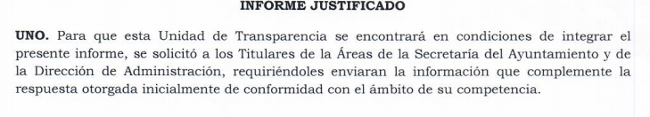
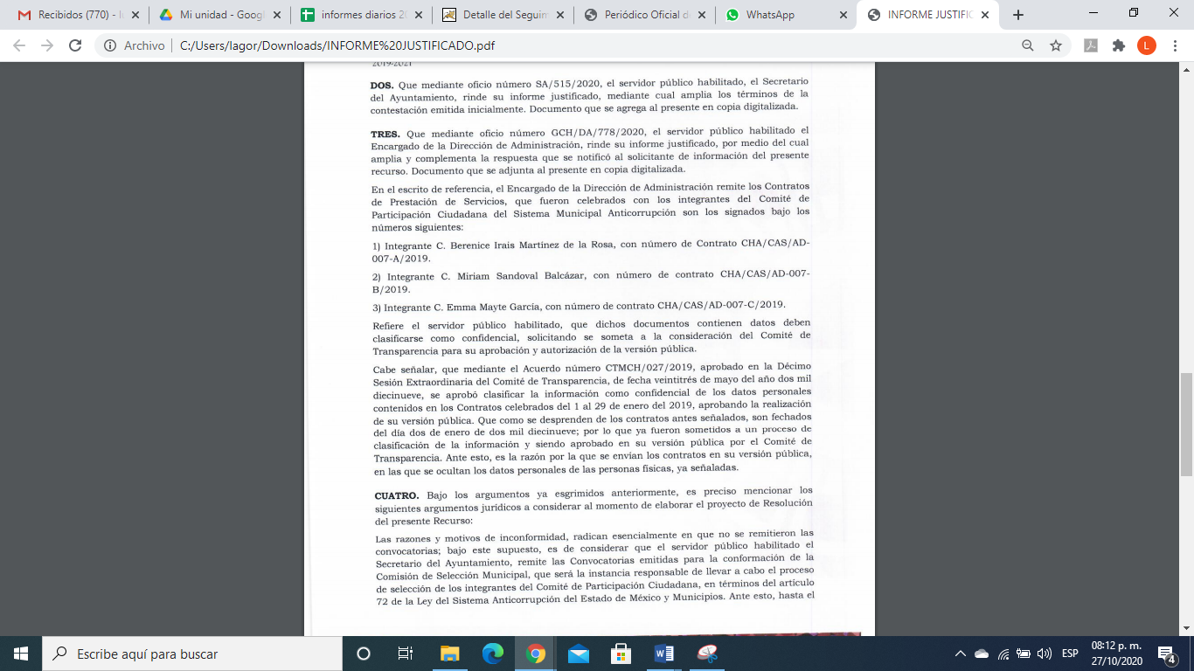
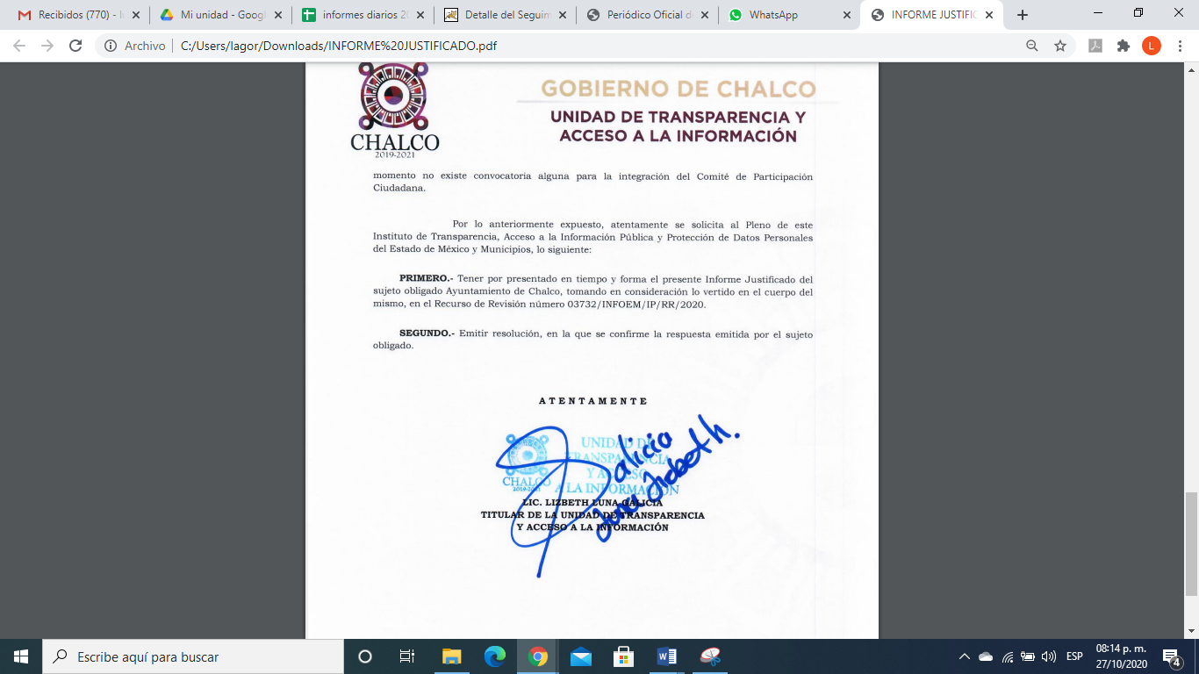
Ahora bien, para un mejor estudio se inserta la presente tabla con el objeto de señalar lo solicitado y lo entregado tanto en respuesta como en Informe Justificado:

Solicitud | Respuesta | Informe Justificado | Cumple
a) Nombres de los integrantes de cada uno de los comités municipales de participación ciudadana del Sistema Municipal Anticorrupción de ese Municipio desde la constitución del citado comité y sus renovaciones hasta la fecha. | Le informó que hasta el momento no se ha llevado a cabo la integración del comité mencionado, derivado de la poca participación por parte de la ciudadanía. | Le anexó los nombres de los ciudadanos que integraron el comité de participación ciudadana
b) El monto de la remuneración que perciben semanal, quincenal o mensualmente, desde la constitución del citado comité y sus renovaciones hasta la fecha. | No localizó soporte documental alguno referente a los nombramientos y contratos de trabajo y/o prestación de servicios de los integrantes del Sistema Municipal Anticorrupción | Modifica la respuesta y remite los contratos signados por el Ayuntamiento y los integrantes del Comité Ciudadano del Sistema Municipal Anticorrupción
c) Nombramientos, de los integrantes de cada uno de los comités municipales de participación ciudadana del Sistema Municipal Anticorrupción de ese Municipio desde la constitución del citado comité y sus renovaciones hasta la fecha. | Le señaló que no cuenta con los mismos | Le señaló mediante informe Justificado que el diecinueve de febrero de dos mil dieciocho se designó a las integrantes del Comité de Participación ciudadana, la cual solo está vigente una de ellas, por lo que no ha sido renovada
d) Contratos de trabajo y/o de prestación de servicios que tengan celebrados con los integrantes de cada uno de los comités municipales de participación ciudadana del Sistema Municipal Anticorrupción de ese Municipio desde la constitución del citado comité y sus renovaciones hasta la fecha. | Le informo que realizó una búsqueda y no localizó contrato alguno | Le adjuntó mediante Informe Justificado los contratos respectivos, los cuales son los únicos ya que no se ha renovado dicho comité | Parcialmente
e) Convocatorias para la integración de los comités de participación ciudadana del Sistema Municipal Anticorrupción de ese Municipio emitidas y de sus renovaciones. | No adjunto los mismos | Le adjuntó tres convocatorias la de dos mil diecisiete, de diciembre de dos mil diecinueve y de febrero de dos mil veinte
f) En caso de no haberlo instalado el Sistema Municipal Anticorrupción y/o el Comité de Participación Ciudadana, la justificación de dicho hecho y las documentales que acrediten los avances para el cumplimiento de lo señalado en la Ley del Sistema Anticorrupción del Estado de México y Municipios. | Le señaló que no se ha constituido por la falta de participación de la ciudadania | Le informó que aun y cuando se han emitido las convocatorias no ha habido participación por parte de la ciudadanía

De esta forma, es que mediante Informe Justificado EL SUJETO OBLIGADO dio respuesta a los planteamientos realizados por el ahora RECURRENTE en la solicitud de acceso a la información pública.

Lo anterior es así, ya que relacionado al punto a) de la solicitud el particular requirió al SUJETO OBLIGADO los nombres de los integrantes de cada uno de los comités municipales de participación ciudadana del Sistema Municipal Anticorrupción de ese Municipio desde la constitución del citado comité y sus renovaciones hasta la fecha, a lo que mediante respuesta y posterior Informe Justificado le señaló:
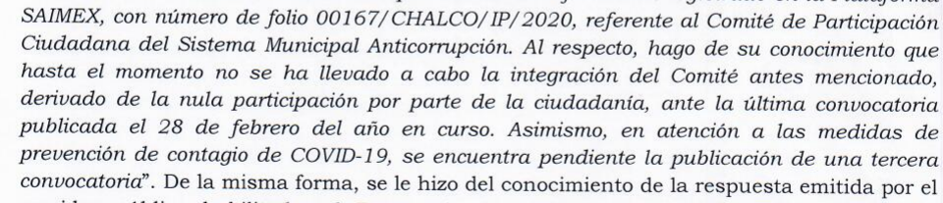
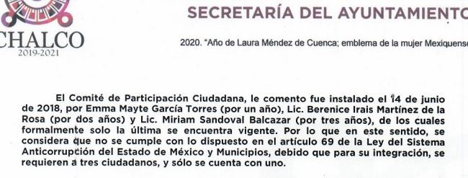
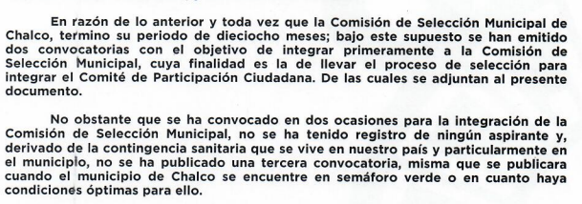
Es que en respuesta le señaló que no se ha integrado el Comité de Participación Ciudadana del Sistema Municipal de Anticorrupción, derivado de la nula participación de la ciudadanía, por lo que al haber dado respuesta mediante Informe Justificado es que modificó y le informó cuando se instaló el Comité de Participación Ciudadana el catorce de junio de dos mil dieciocho y no hay renovación del mismo a pesar de haber publicado convocatorias para su integración, por lo que se acredite el cumplimiento Constitucional de Acceso a la Información Pública y se tiene por colmado en el presente punto.

Esto es, de la respuesta; así como mediante Informe Justificado, se considera el hecho negativo, es obvio que éste no puede fácticamente obrar en los archivos del SUJETO OBLIGADO, ya que no puede probarse por ser lógica y materialmente imposible, en razón de que al no haber generado dicha información, no la posee, no administra, y no cuenta con la misma.

Asimismo, no se trata de un caso por el cual la negación del hecho implique la afirmación del mismo, simplemente se está ante una notoria y evidente inexistencia fáctica de la información solicitada.

Así, y de conformidad con lo establecido en el artículo 12 de la Ley de Transparencia y Acceso a la Información Pública del Estado de México y Municipios el Sujeto Obligado sólo proporcionará la información que se les requiera y que obre en sus archivos, lo que a contrario sensu significa que no se está obligado a proporcionar lo que no obre en los mismos; destacando entonces que el Pleno de este Organismo Garante, ha sostenido que ante la presencia de un hecho negativo, resultaría innecesaria una declaratoria de inexistencia en términos de los artículos 19, 169 y 170 de la Ley de Transparencia y Acceso a la Información Pública del Estado de México y Municipios, y ante un hecho negativo resultan aplicables la siguiente tesis:

“HECHOS NEGATIVOS, NO SON SUSCEPTIBLES DE DEMOSTRACIÓN.
Tratándose de un hecho negativo, el Juez no tiene por qué invocar prueba alguna de la que se desprenda, ya que es bien sabido que esta clase de hechos no son susceptibles de demostración.
Amparo en revisión 2022/61. José García Florín (Menor). 9 de octubre de 1961. Cinco votos. Ponente: José Rivera Pérez Campos.”

De igual forma, es aplicable el criterio 7/2017, emitido en la Segunda Época por el Instituto Nacional de Transparencia, Acceso a la Información y Protección de Datos Personales, el cual señala lo siguiente:
“Casos en los que no es necesario que el Comité de Transparencia confirme formalmente la inexistencia de la información. La Ley General de Transparencia y Acceso a la Información Pública y la Ley Federal de Transparencia y Acceso a la Información Pública establecen el procedimiento que deben seguir los sujetos obligados cuando la información solicitada no se encuentre en sus archivos; el cual implica, entre otras cosas, que el Comité de Transparencia confirme la inexistencia manifestada por las áreas competentes que hubiesen realizado la búsqueda de la información. No obstante lo anterior, en aquellos casos en que no se advierta obligación alguna de los sujetos obligados para contar con la información, derivado del análisis a la normativa aplicable a la materia de la solicitud; y además no se tengan elementos de convicción que permitan suponer que ésta debe obrar en sus archivos, no será necesario que el Comité de Transparencia emita una resolución que confirme la inexistencia de la información.
Resoluciones:
• RRA 2959/16. Secretaría de Gobernación. 23 de noviembre de 2016. Por unanimidad. Comisionado Ponente Rosendoevgueni Monterrey Chepov.
• RRA 3186/16. Petróleos Mexicanos. 13 de diciembre de 2016. Por unanimidad. Comisionado Ponente Francisco Javier Acuña Llamas.
• RRA 4216/16. Cámara de Diputados. 05 de enero de 2017. Por unanimidad. Comisionada Ponente Areli Cano Guadiana.”

De esta forma, se privilegia el principio de simplicidad y rapidez que rigen las actuaciones de la Autoridades en materia de acceso a la información pública, consagradas en la Ley de Transparencia y Acceso a la Información Pública del Estado de México y Municipios, en sus artículos 2, 150 y 173, que señalan:
“Artículo 2. Son objetivos de esta Ley:
I. Establecer la competencia, operación y funcionamiento del Instituto, en materia de transparencia y acceso a la información;
II. Proveer lo necesario para garantizar a toda persona el derecho de acceso a la información pública, a través de procedimientos sencillos, expeditos, oportunos y gratuitos, determinando las bases mínimas sobre las cuales se regirán los mismos;

Artículo 150. El procedimiento de acceso a la información es la garantía primaria del derecho en cuestión y se rige por los principios de simplicidad, rapidez gratuidad del procedimiento, auxilio y orientación a los particulares, así como atención adecuada a las personas con discapacidad y a los hablantes de lengua indígena con el objeto de otorgar la protección más amplia del derecho de las personas.

Artículo 173. Sin perjuicio de lo anteriormente establecido, el procedimiento de acceso a la información se rige por los siguientes principios:
I. Simplicidad y rapidez;
II. Gratuidad del procedimiento; y
III. Auxilio y orientación a los particulares.”
En razón de lo anterior, y de conformidad con lo establecido en el artículo 12 párrafo segundo de la Ley de Transparencia y Acceso a la Información Pública del Estado de México y Municipios EL SUJETO OBLIGADO sólo proporcionará la información que obra en sus archivos, y como se desprendió de la respuesta y del Informe Justificado, no obra en sus archivos la evidencia documental correspondiente, en atención a que no cuentan con los recibos del pago del predial del uno de enero al veintidós de noviembre de dos mil diecinueve.
Ahora bien en relación al punto b) de la solicitud de acceso a la información pública referente al monto de la remuneración que perciben semanal, quincenal o mensualmente, desde la constitución del citado comité y sus renovaciones hasta la fecha por parte del particular al SUJETO OBLIGADO, es que en repuesta le informó que no localizó documentación alguna y es hasta Informe Justificado que expuso:


De esta forma, se da cumplimiento al requerimiento planteado por el ahora RECURRENTE ya que le señalo la percepción mensual de los integrantes del Comité de Participación Ciudadana, por cuanto hace a la renovación y percepción de los integrantes ha quedado plasmado no hay renovación alguna, por ser un hecho negativo como y ha quedado plasmado en el cuerpo de la presente, por lo que se da por cumplimentado el derecho de acceso a la información pública-

Ahora bien, en relación al punto c) relativo a los nombramientos, de los integrantes de cada uno de los comités municipales de participación ciudadana del Sistema Municipal Anticorrupción de ese Municipio desde la constitución del citado comité y sus renovaciones hasta la fecha, por parte del particular al SUJETO OBLIGADO, en respuesta le señaló que no contaba con los mismos y es mediante Informe Justificado que le adjuntó la Gaceta Municipal en donde se hizo su designación por parte del Comisión de Selección Municipal como se desprende a continuación:


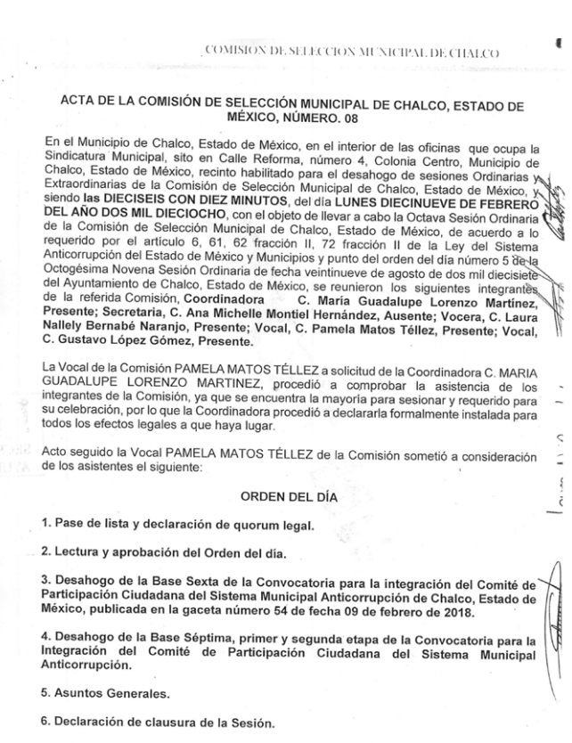
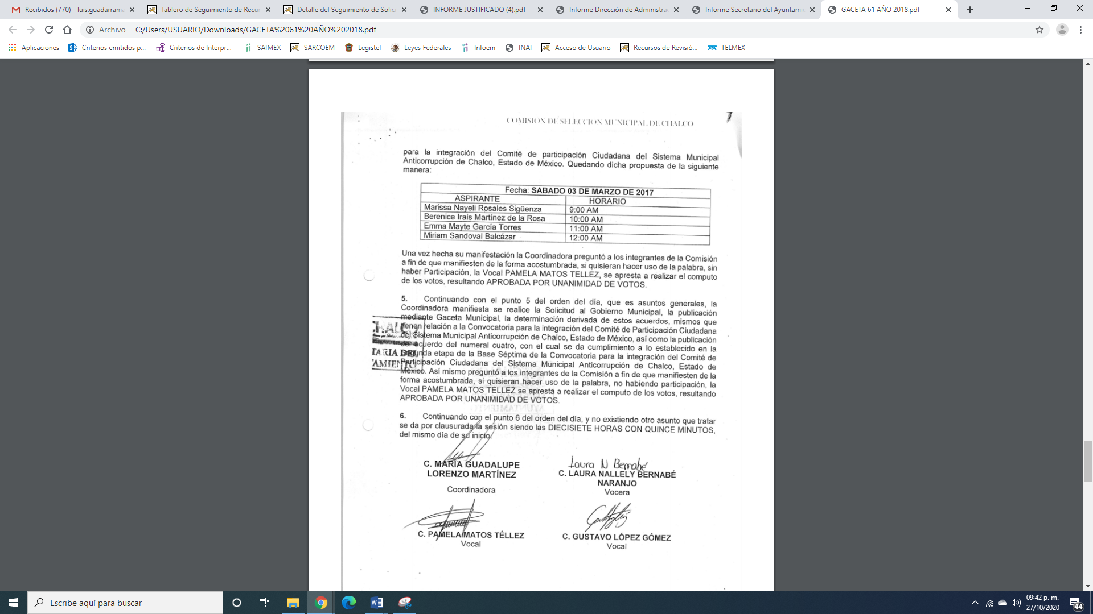
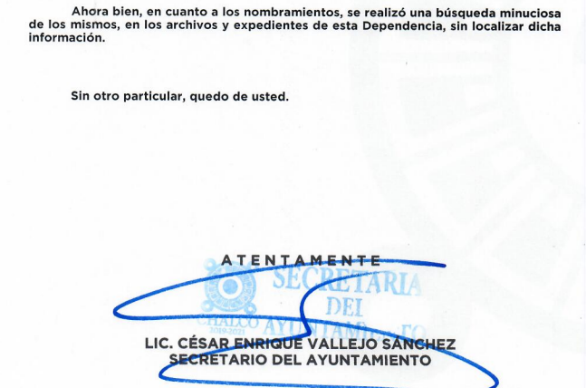

Es de lo anterior que se da cumplimiento a la Ley del Sistema Anticorrupción del Estado de México y Municipios, en su artículo 72, numeral II que establece:
Artículo 72. Los integrantes del Comité de Participación Ciudadana Municipal, serán nombrados conforme al procedimiento siguiente:
I. El Ayuntamiento constituirá una Comisión de Selección Municipal, integrada por cinco mexiquenses por un periodo de dieciocho meses, de la siguiente manera:
a) Convocará a las instituciones de educación e investigación del Municipio para proponer candidatos a fin de conformar la Comisión de referencia, para lo cual deberán enviar los documentos que acrediten el perfil solicitado en la convocatoria, en un plazo no mayor a quince días hábiles para seleccionar a tres integrantes, basándose en los elementos decisorios que se hayan plasmado en la convocatoria, tomando en cuenta que se hayan destacado por su contribución en materia de fiscalización, de rendición de cuentas y combate a la corrupción.
b) Convocará a organizaciones de la sociedad civil o en su caso, personas con conocimientos en materia de fiscalización, de rendición de cuentas y combate a la corrupción para seleccionar a dos integrantes, en los mismos términos del inciso anterior.
El cargo de miembro de la Comisión de Selección Municipal será honorario. Quienes funjan como integrantes no podrán ser designados como integrantes del Comité de Participación Ciudadana Municipal, por un periodo de tres años contados a partir de la disolución de la Comisión de Selección Municipal.
II. La Comisión de Selección Municipal deberá emitir una convocatoria con el objeto de realizar consulta pública municipal para que presenten sus postulaciones de aspirantes a ocupar el cargo.
Para ello, definirá la metodología, plazos y criterios de selección de los integrantes del Comité de Participación Ciudadana Municipal y deberá hacerlo público, en donde deberá considerar al menos las siguientes características:
a) El método de registro y evaluación de los aspirantes.
b) Hacer pública la lista de los aspirantes. c) Hacer públicos los documentos que hayan sido entregados para su inscripción en versiones públicas.
d) Hacer público el cronograma de audiencias.
e) Podrán efectuarse audiencias públicas en las que se invitará a participar a investigadores, académicos y a organizaciones de la sociedad civil, especialistas en la materia.
f) El plazo en que se deberá hacer la designación que al efecto se determine y que se tomará, en sesión pública, por el voto de la mayoría de sus miembros.

De lo expuesto, es que mediante sesión del Comité en comento, es que se designó a las integrantes del Consejo de Participación Ciudadana, por lo que con tal designación se da cumplimiento a lo que dispone la Ley del Sistema Anticorrupción del Estado de México y Municipios, así como también el Secretario del Ayuntamiento manifestó que de una búsqueda minuciosa y no encontró documento relacionado con los mismos, por lo que de un hecho negativo, dándose por satisfecho el derecho de acceso a la información pública y por colmado este punto, ya que en relación a la renovación ha quedado expuesto en párrafos que anteceden.

Como se puede observar en lo expresado con anterioridad, al haber realizado un pronunciamiento lo cierto es que este Órgano Garante no tiene facultades para pronunciarse al respecto; pues éste, conforme al artículo 36 de la Ley de la Materia, no se encuentra facultado para pronunciarse acerca de la veracidad de la información remitida por los Sujetos Obligados.
Sirve de sustento a lo anterior, el criterio 31/10 emitido por el entonces Instituto Federal de Acceso a la Información y Protección de Datos, ahora Instituto Nacional de Acceso a la Información y Protección de Datos, el cual refiere:
“El Instituto Federal de Acceso a la Información y Protección de Datos no cuenta con facultades para pronunciarse respecto de la veracidad de los documentos proporcionados por los sujetos obligados. El Instituto Federal de Acceso a la Información y Protección de Datos es un órgano de la Administración Pública Federal con autonomía operativa, presupuestaria y de decisión, encargado de promover y difundir el ejercicio del derecho de acceso a la información; resolver sobre la negativa de las solicitudes de acceso a la información; y proteger los datos personales en poder de las dependencias y entidades. Sin embargo, no está facultado para pronunciarse sobre la veracidad de la información proporcionada por las autoridades en respuesta a las solicitudes de información que les presentan los particulares, en virtud de que en los artículos 49 y 50 de la Ley Federal de Transparencia y Acceso a la Información Pública Gubernamental no se prevé una causal que permita al Instituto Federal de Acceso a la Información y Protección de Datos conocer, vía recurso revisión, al respecto. Expedientes: 2440/07 Comisión Federal de Electricidad - Alonso Lujambio Irazábal 0113/09 Instituto de Seguridad y Servicios Sociales de los Trabajadores del Estado – Alonso Lujambio Irazábal 1624/09 Instituto Nacional para la Educación de los Adultos - María Marván Laborde 2395/09 Secretaría de Economía - María Marván Laborde 0837/10 Administración Portuaria Integral de Veracruz, S.A. de C.V. – María Marván Laborde
Criterio 31/10” (sic)

En este sentido, en relación al punto d) por el que al ahora RECURRENTE solicitó al SUJETO OBLIGADO lo referente a los contratos de trabajo y/o de prestación de servicios que tengan celebrados con los integrantes de cada uno de los comités municipales de participación ciudadana del Sistema Municipal Anticorrupción de ese Municipio desde la constitución del citado comité y sus renovaciones hasta la fecha, es que primero en respuesta le informó que después de una búsqueda no encontró documento alguno; sin embargo, mediante Informe Justificado le adjuntó los contratos en versión pública, así como el Acuerdo de Comité de Transparencia que aprobó la emisión de los mismos como se muestra a continuación:
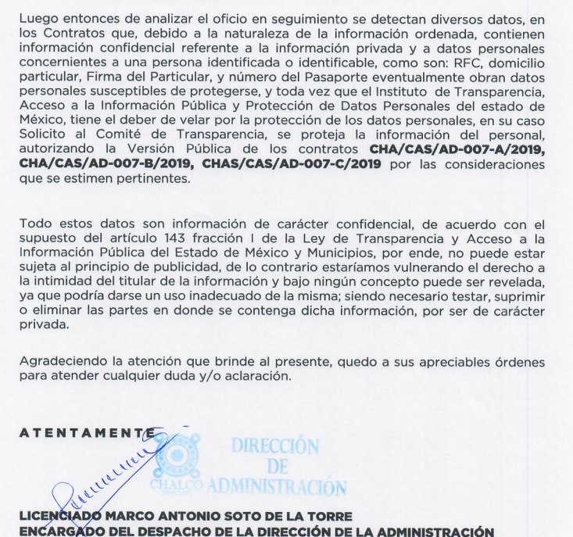
Así también, adjuntó los contratos respectivos, que por economía procesal y por ser del conocimiento de las partes, solo se inserta el siguiente:
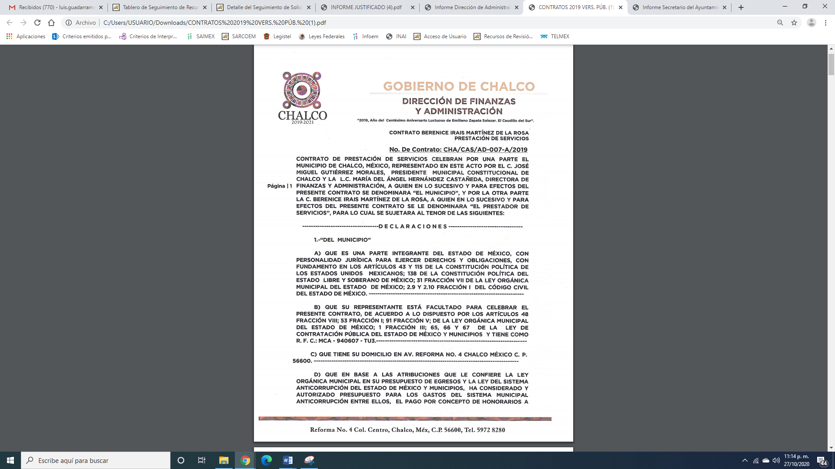
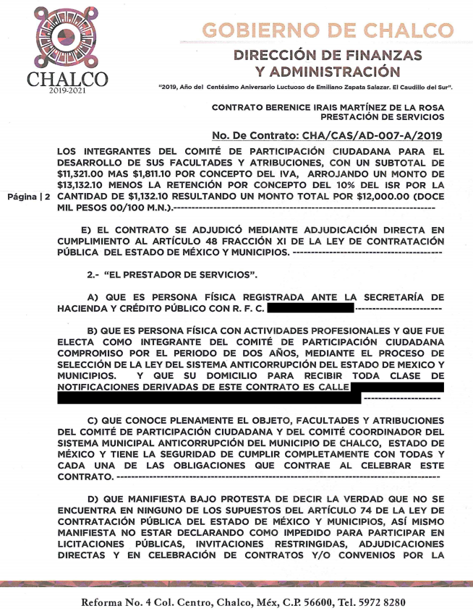
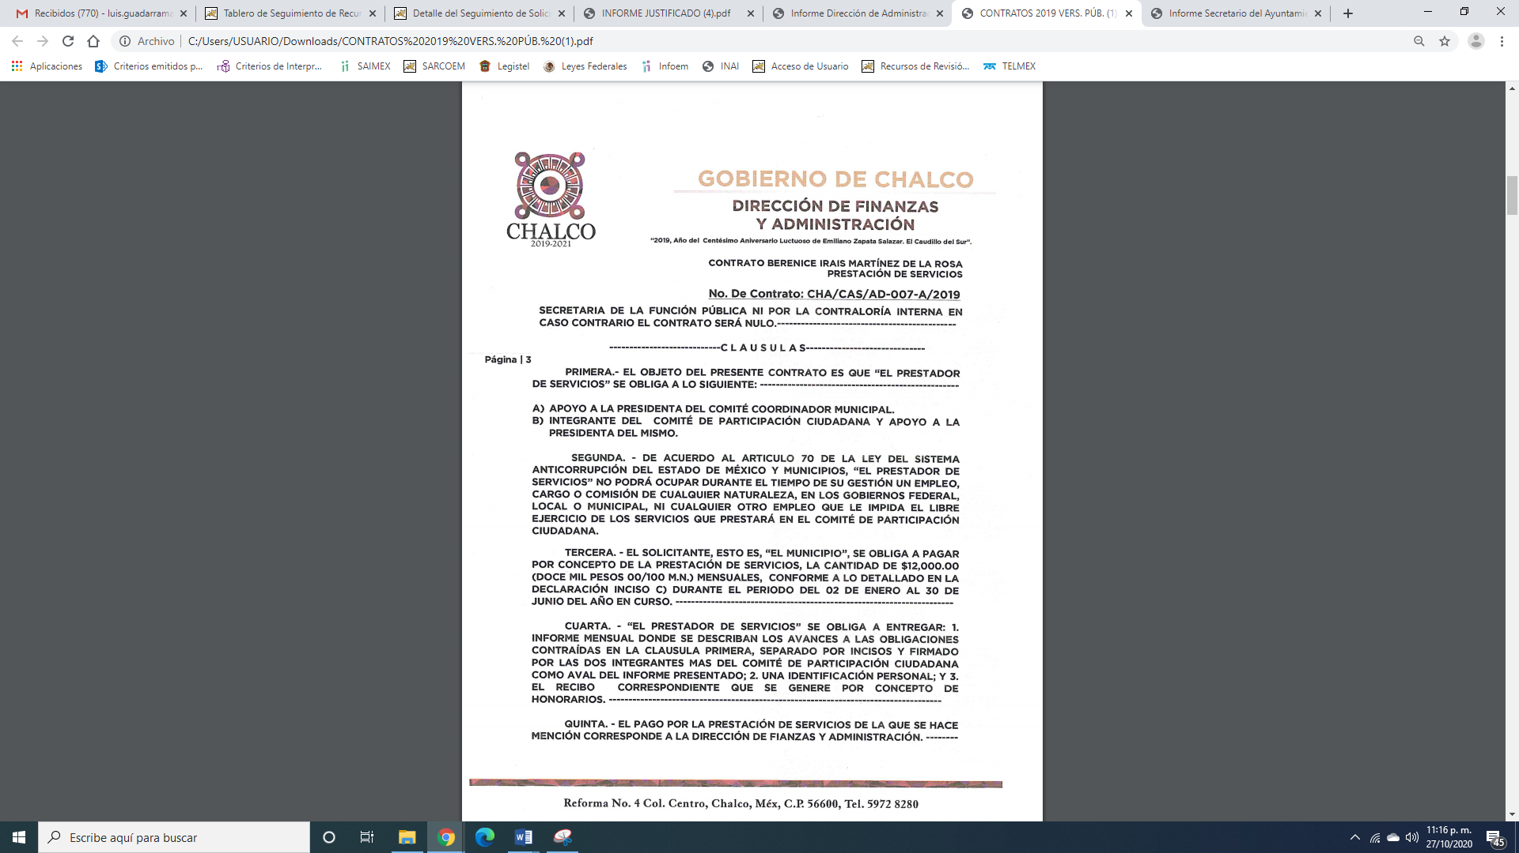

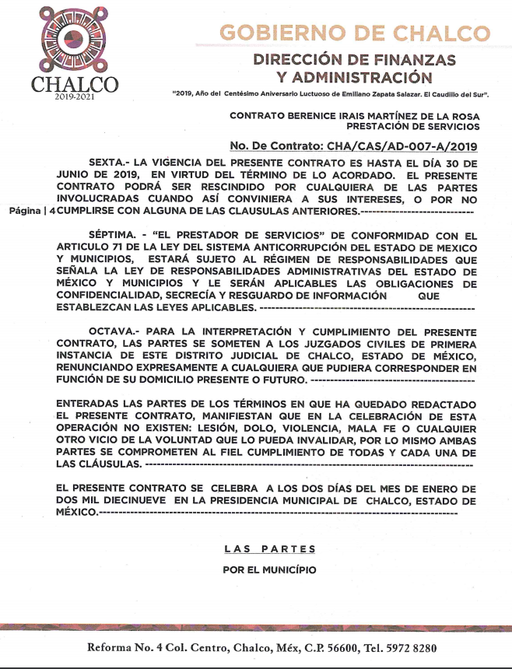
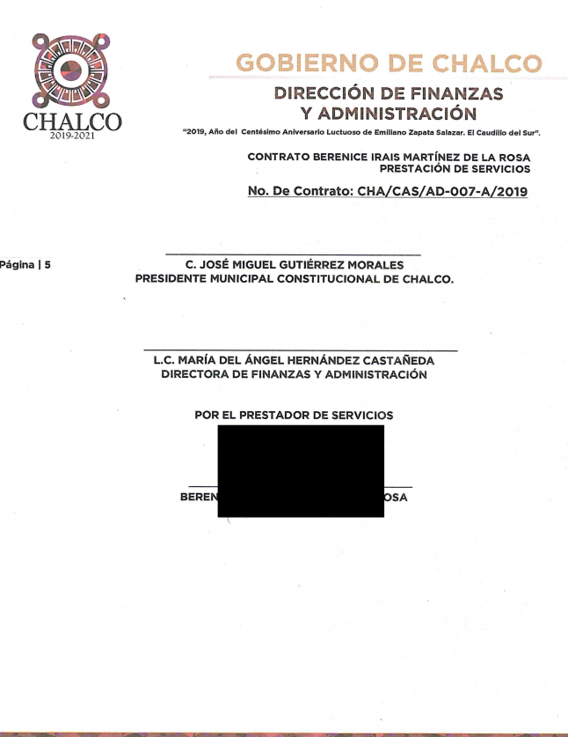
Es de lo insertó que entrega los contratos suscritos entre el Ayuntamiento y los integrantes del Comité de Participación Ciudadana, así mismo, le adjuntó el Acuerdo del Comité de Transparencia que autorizó la versión en comento.
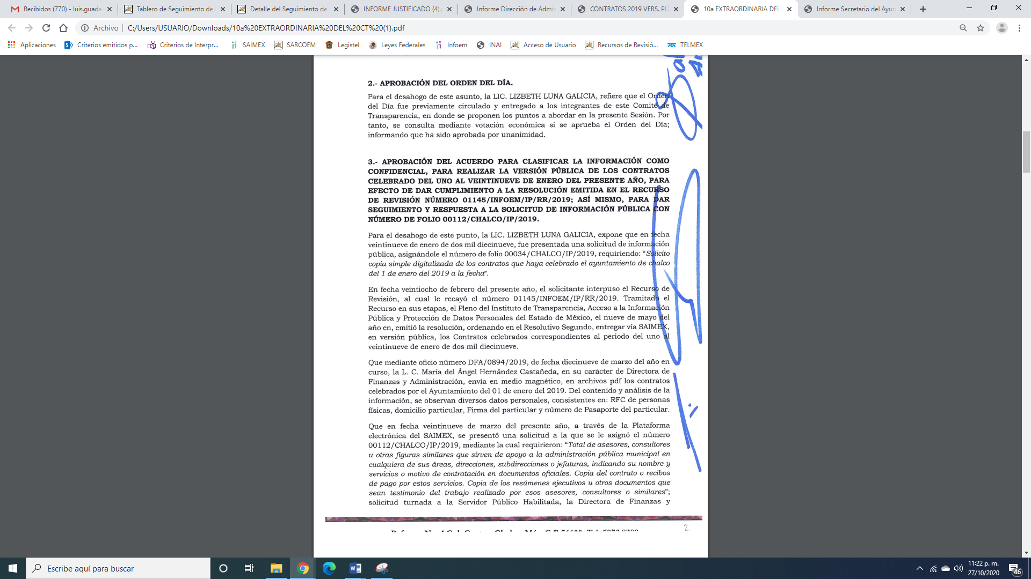
Sin Embargo, si bien remitió la información requerida por el particular, también lo es que EL SUJETO OBLIGADO testo la firma del particular que en caso en concreto, son los integrantes del Comité de Participación Ciudadana que perciben una remuneración por la designación realizada y que su remuneración corre a cargo el Ayuntamiento de Chalco, por lo que se considera que la firma de dichas personas es púbica ya que al recibir recursos públicos es mayor el interés de conocer que efectivamente aceptaron el pago que les fue impuesto por motivo de la actividad que van a desempeñar, por lo que se debe dejar visible, con el objeto de garantizar el pleno ejercicio de acceso a la información pública.

Por lo anterior, es dable ordenar entregue los contratos remitidos vía Informe Justificado en la que se dejen visible las firmas de los ciudadanos que suscribieron los mismos y haga entrega al particular los mismos junto con el Acuerdo donde no se determine testar ese dato.

En relación al punto e) relativo a las 3 convocatorias para la integración de los comités de participación ciudadana del Sistema Municipal Anticorrupción de ese Municipio emitidas y de sus renovaciones, solicitada por el ahora RECURRENTE al SUJETO OBLIGADO y en la que en respuesta no se pronunció y es hasta Informe Justificado que le anexó las convocatorias correspondientes que por economía procesal y por ser del conocimiento de las partes solo se inserta una de ellas:
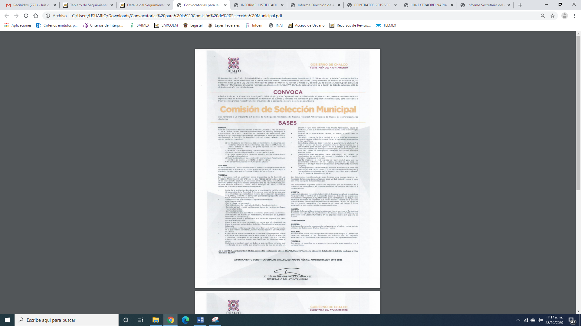
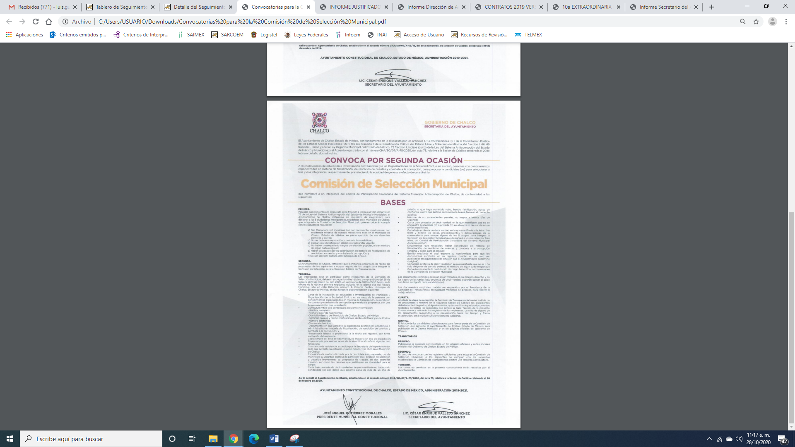
Por lo expuesto, es que se cumple el derecho Constitucional de acceso a la Información Pública, ya que le adjunto la documentación requerida de las convocatorias que se han emitido para la integración del Comité de Participación Ciudadana del Sistema Municipal Anticorrupción de Chalco, por lo que se da por colmado el derecho en cuestión.

Por último y en relación a lo que requiere el particular al SUJETO OBLIGADO relativo a no haberlo instalado el Sistema Municipal Anticorrupción y/o el Comité de Participación Ciudadana, la justificación de dicho hecho y las documentales que acrediten los avances para el cumplimiento de lo señalado en la Ley del Sistema Anticorrupción del Estado de México y Municipios, a lo que en respuesta le señaló que se debe a la nula participación de la ciudadanía y en Informe Justificado le remitió las convocatorias que se han emitido para su renovación y de la que señaló que no se han inscrito ciudadanos para su conformación, por lo que se justifica el hecho requerido por el ahora RECURRENTE, por lo que al justificar tales circunstancias es que se tiene por garantizado del derecho accionado.
Así, con fundamento en lo prescrito en los artículos 5 párrafos vigésimo, vigésimo primero y vigésimo segundo fracciones IV y V de la Constitución Política del Estado Libre y Soberano de México; 2 fracción II, 29, 36 fracciones I y II, 176, 178, 179, 181, 185 fracción I, 186 y 188 de la Ley de Transparencia y Acceso a la Información Pública del Estado de México y Municipios, este Pleno:

R E S U E L V E
PRIMERO. Resultan parcialmente fundadas las razones o motivos de inconformidad planteadas por EL RECURRENTE y analizadas en el Considerando QUINTO de esta resolución.
SEGUNDO. Se REVOCA la respuesta del SUJETO OBLIGADO otorgada a la solicitud de información número 00167/CHALCO/IP/2020 y en términos del Considerando QUINTO de la presente resolución se le ordena al SUJETO OBLIGADO que entregue al RECURRENTE, en versión pública, lo siguiente:

“Los contratos de prestación de servicios de las ciudadanas designadas como integrantes del Comité de Participación Ciudadana remitidos en Informe Justificado.

Debiendo notificar al RECURRENTE el Acuerdo de Clasificación de la información que emita en su caso el Comité de Transparencia con motivo de la versión pública.”

TERCERO. Notifíquese al Titular de la Unidad de Transparencia del SUJETO OBLIGADO, para que conforme a los artículos 186, último párrafo y 189, párrafo segundo de la Ley de Transparencia y Acceso a la Información Pública del Estado de México y Municipios, dé cumplimiento a lo ordenado dentro del plazo de diez días hábiles, debiendo informar a este Instituto en un plazo de tres días hábiles siguientes sobre el cumplimiento dado a la presente resolución.

CUARTO. Notifíquese al RECURRENTE la presente resolución.

QUINTO. Con fundamento en el artículo 198 de la Ley de Transparencia y Acceso a la Información Pública del Estado de México y Municipios, se apercibe al SUJETO OBLIGADO que, en caso de negarse a cumplir la presente resolución o hacerlo de manera parcial se actuará de conformidad con lo previsto en los artículos 213, 214, 216 y 217 de dicha Ley.

SEXTO. Hágase del conocimiento al RECURRENTE que, de conformidad con lo establecido en el artículo 196 de la Ley de Transparencia y Acceso a la Información Pública del Estado de México y Municipios, podrá impugnarla vía Juicio de Amparo en los términos de las leyes aplicables.
ASÍ LO RESUELVE, POR UNANIMIDAD DE VOTOS, EL PLENO DEL INSTITUTO DE TRANSPARENCIA, ACCESO A LA INFORMACIÓN PÚBLICA Y PROTECCIÓN DE DATOS PERSONALES DEL ESTADO DE MÉXICO Y MUNICIPIOS, CONFORMADO POR LOS COMISIONADOS; ZULEMA MARTÍNEZ SÁNCHEZ, EVA ABAID YAPUR, JOSÉ GUADALUPE LUNA HERNÁNDEZ, JAVIER MARTÍNEZ CRUZ Y LUIS GUSTAVO PARRA NORIEGA; EN LA VIGÉSIMO QUINTA SESIÓN ORDINARIA CELEBRADA EL CINCO DE NOVIEMBRE DE DOS MIL VEINTE, ANTE EL SECRETARIO TÉCNICO DEL PLENO ALEXIS TAPIA RAMÍREZ.
Zulema Martínez Sánchez
Comisionada Presidenta
(RÚBRICA)
Eva Abaid Yapur  Comisionada  (RÚBRICA) | José Guadalupe Luna Hernández  Comisionado  (RÚBRICA)
Javier Martínez Cruz  Comisionado  (RÚBRICA) | Luis Gustavo Parra Noriega  Comisionado  (RÚBRICA)
Alexis Tapia Ramírez
Secretario Técnico del Pleno
(RÚBRICA)

Esta hoja corresponde a la resolución del cinco de noviembre de dos mil veinte, emitida en el recurso de revisión 3732/INFOEM/IP/RR/2020.
YSM/LAGO

